Test sur les pneus été

Le pneu Nokian Line est noté « satisfaisant » lors du test de pneus été 2016 de l'ADAC

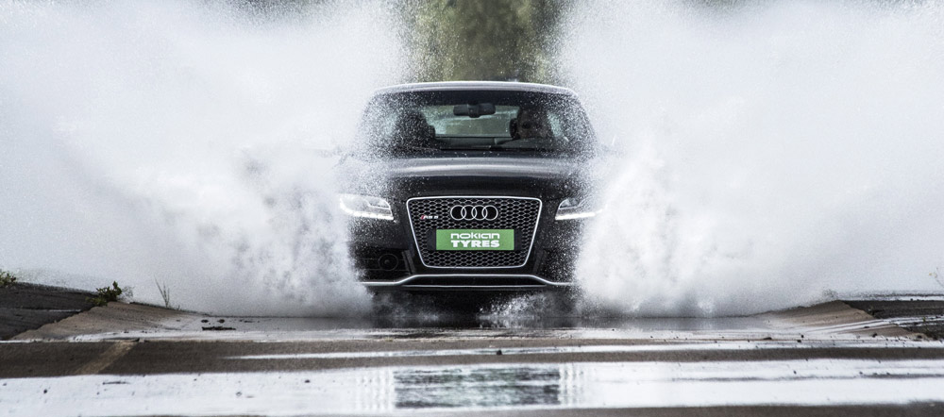
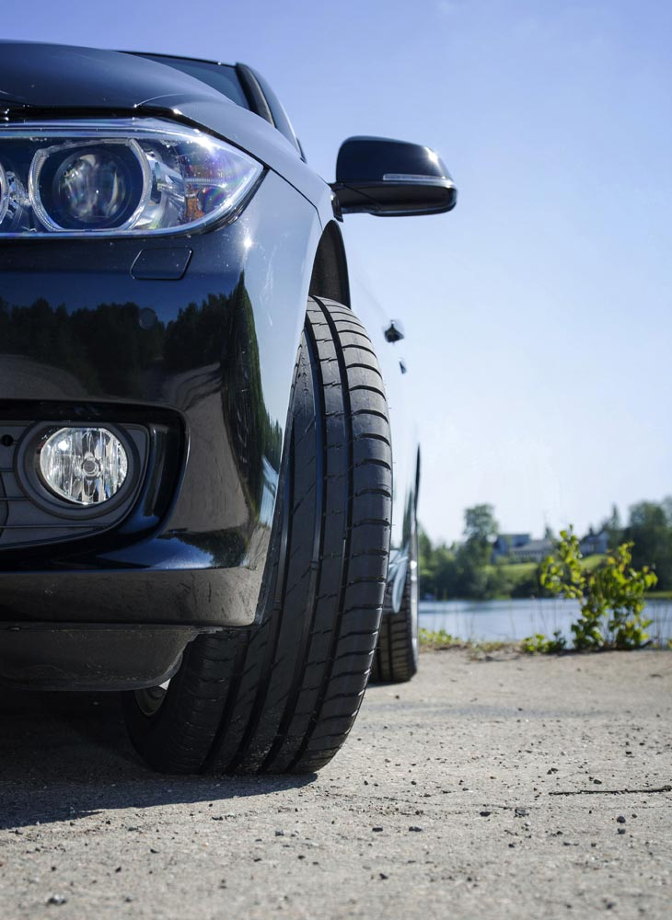
« Points forts : + très équilibré, + particulièrement performant sur les routes sèches, + performant sur les routes mouillées, + assez économe en carburant » selon l'évaluation du club automobile allemand, l'ADAC, du pneu été Nokian Line pour les voitures compactes, pour la dimension 185/65 R15 H. Le pneu Nokian Line est « hautement recommandé » par l'automobile club TCS en Suisse et ÖAMTC en Autriche.
Le pneu Nokian zLine est recommandé par l'ADAC qui met en évidence sa « consommation assez faible en carburant » lors du test des pneus été 2016 mené par le club automobile pour la dimension 225/45 R 17 Y. Le pneu Nokian zLine est noté « satisfaisant » pour les critères « routes sèches », « consommation de carburant » et « usure ». L'évaluation des clubs TCS et ÖAMTC attribue la qualification « Recommandé ».

Le pneu sport Nokian zLine est « hautement recommandé »

Le pneu été sport Nokian zLine est « Hautement recommandé » suite aux résultats des tests 2016 menés par le magazine automobile Auto Zeitung et l'organisme de contrôle techniqueGTÜ . Le Nokian zLine assure une conduite sûre et stable sur route mouillée. « La faible résistance au roulement est l'un des points forts du pneu Nokian zLine ».

Le pneu toutes saisons Nokian Weatherproof est noté « satisfaisant + »

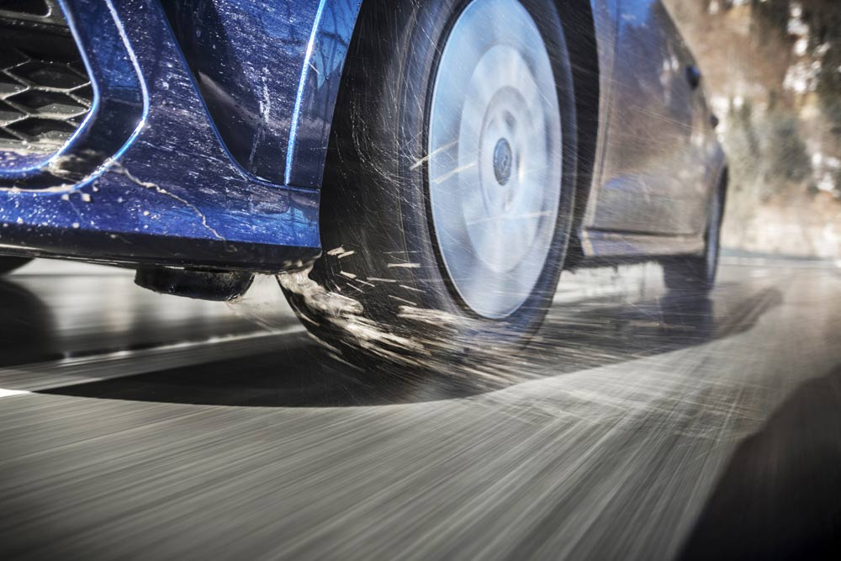
Le pneu toutes saisons Nokian Weatherproof reçoit une note globale « satisfaisant + », en plus de la « Recommandation GUTE FAHRT » et arrive second au classement du test des pneus quatre saisons 2016 mené par le magazine automobile GUTE FAHRT. « Très satisfaisant » dans la catégorie hiver, et classé comme ayant la meilleure motricité et le meilleur freinage dans la neige. Le pneu Nokian Weatherproof assure des performances satisfaisantes et équilibrées sur routes sèches ainsi qu'un bon freinage sur routes mouillées. Le résultat du test d'aquaplaning est « très satisfaisant ». Sa résistance au roulement est également « très satisfaisante ».

Les organismes ADAC, TCS et ÖAMTC ont testé 32 pneus été de dimension 185/65 R15 H et 225/45 R 17 Y selon des critères et des exigences strictes. 14 pneus été de dimension 225/45 R 17 ont été comparés dans le cadre d'un test mené par Auto Zeitung. GUTE FAHRT a comparé 9 pneus de dimension 205/55 R 16.

www.nokiantyres.fr
Services automobiles et pneumatiques Vianor de Nokian Tyres :
http://vianor.fr

Légendes photo

Nokian_zLine_001.jpg
Légende photo :

Nokian zLine : « hautement recommandé » par « Auto Zeitung » et GTÜ, recommandé par l'ADAC, TCS et ÖAMTC également lors des tests 2016 des pneus été Photo : Nokian Tyres

Nokian_Line_004.jpg
Légende photo :

Le pneu Nokian Line est noté « satisfaisant » lors du test de pneus été 2016 de l'ADAC Photo : Nokian Tyres

Nokian_Weatherproof_022.jpg
Légende photo :

Le pneu quatre saisons Nokian Weatherproof reçoit une note globale « satisfaisant + » lors du test des pneus toutes saisons 2016 mené par le magazine automobile « GUTE FAHRT » Photo : Nokian Tyres

Téléchargements de photos de pneus été Nokian Line
www.nokiantyres.com/NokianLine

Téléchargements de photos de pneus été Nokian zLine
www.nokiantyres.com/NokianzLine

Téléchargements de photos du pneu quatre saisons Nokian Weatherproof
www.nokiantyres.com/NokianWeatherproof

Vidéos

Pneus été Nokian : essais aux limites

https://youtu.be/6kT0wLEOxY4

Nokian Line : lauréat du test de pneus été pour l'Europe centrale
http://youtu.be/YbsERA80v18

Le nouveau pneu Nokian zLine : sportif, avec de bonnes performances pour l'été en Europe centrale
https://youtu.be/tm-FodKRM0M

Le pneu Nokian Weatherproof : le pneu toutes saisons pour l'Europe centrale
https://youtu.be/LonBy4JsbQI

Informations complémentaires

Nokian Tyres lance trois nouveaux pneus été
https://www.nokiantyres.fr/entreprise/communique/nokian-tyres-presente-trois-nouveaux-pneus-ete/

Nouveau pneu Nokian Line : des performances optimales sur routes mouillées
https://www.nokiantyres.fr/entreprise/communique/le-nouveau-pneu-nokian-line-garantit-une-conduite-sure-sur-chaussee-humide-grace-a-une-parfaite

Le nouveau pneu Nokian zLine : sportif avec de bonnes performances pour la conduite rapide
https://www.nokiantyres.fr/entreprise/communique/le-nouveau-pneu-nokian-zline-pour-une-conduite-sportive-precise-et-rapide-2/

Pneus toutes saisons Nokian Weatherproof : sécurité et confort de conduite toute l’année
https://www.nokiantyres.fr/entreprise/communique/pneus-nokian-weatherproof-toutes-saisons-securite-et-confort-de-conduite-toute-l-annee/

Nokian Tyres est le fabricant de pneus le plus septentrional au monde et un chef de file en matière d'innovation

Nokian Tyres est le fabricant de pneus le plus septentrional au monde. L'entreprise promeut et propose des solutions pour des déplacements sûrs dans des conditions exigeantes. Que vous affrontiez une tempête hivernale ou une pluie battante en été, les produits Nokian Tyres sont gages de fiabilité, de performances et de tranquillité d'esprit. Entreprise finlandaise, nous sommes le seul fabricant de pneus avec un focus particulier sur les produits adaptés aux conditions les plus difficiles et aux exigences de nos clients. Spécialiste et leader mondial des pneus hiver, Nokian Tyres propose des pneus novateurs pour voitures familiales, camions et machines lourdes, qui sont principalement commercialisés dans les régions marquées par la neige, la forêt et des conditions de conduite exigeantes du fait des changements de saisons.

Nokian Tyres est l'inventeur du pneu hiver et conçoit, teste et brevète des pneus innovants depuis 80 ans. Des conditions exceptionnellement difficiles exigent de la vivacité d'esprit, une combativité implacable et une capacité de coopération. Cette recette est également utilisée pour créer les pneus été les plus avancés du marché, adaptés aux routes accidentées et aux conditions météorologiques défavorables. Marque synonyme de qualité, Nokian Tyres produit des pneus spécialement conçus pour les conditions météorologiques courantes en France et les plus grandes vitesses autorisées sur autoroute dans le pays.

Nokian Tyres, marque de qualité, propose une large gamme de pneus été et hiver

Le nouveau pneu été premium Nokian eLine 2 de classe AA offre la meilleure classe A du label pneumatique en termes d'adhérence sur routes mouillées, de consommation de carburant, de sécurité de pointe et de mobilité plus écologique. Les nouveaux pneus été Nokian iLine sont synonymes de meilleur confort de conduite et d'économies pour les véhicules de petite et moyenne taille.

La large gamme de pneus hiver premium de Nokian Tyres inclut les nouveaux pneus Nokian WR D4, Nokian WR A4 haute performance, Nokian WR SUV 3, Nokian WR C3 pour fourgonnette, les pneus toutes saisons Nokian Weatherproof, ainsi que le lauréat de nombreux tests, le modèle Nokian WR D3.

Les produits Nokian Tyres sont gages de grande sécurité et d'économies de carburant et se classent parmi les précurseurs en matière de protection de l'environnement. L'entreprise est leader en termes de reconnaissance et d'appréciation de marque en Scandinavie et en Russie, où elle jouit d'une image positive et d'exception.

Améliorer la sécurité en innovant : indicateur d'usure (DSI) avec avertissement d'aquaplaning

L'indicateur d'usure sur les pneus été informe le conducteur de la profondeur de la rainure sous forme d'un simple chiffre de 8 à 3. Une alerte d'aquaplaning est intégrée pour avertir le conducteur d'un risque d'aquaplaning sous la forme d'un symbole en goutte d'eau. Cet avertissement disparaît lorsque l'épaisseur restante de la bande de roulement n'est plus que de quatre millimètres, alertant ainsi le conducteur d'un risque accru.
Nokian Tyres a enregistré un chiffre d'affaires de 1,360 milliard d'euros en 2015

Nokian Tyres a enregistré un chiffre d'affaires de 1,360 milliard d'euros en 2015 et comptait plus de 4 000 employés cette même année. En Europe, Nokian Tyres opère à travers ses propres filiales de vente dans dix pays. L'entreprise est également propriétaire de la chaîne de services automobiles et pneumatiques Vianor, qui compte plus de 1 400 points de vente dans 26 pays.

www.nokiantyres.fr
Services automobiles et pneumatiques Vianor de Nokian Tyres :
http://vianor.fr

Contact presse :
Dr Falk Köhler PR
Dr Falk Köhler
Tél. : +49 40 54 73 12 12
Email : Dr.Falk.Koehler@Dr-Falk-Koehler.de
www.Dr-Falk-Koehler.de
Ödenweg 59
22397 Hambourg
Allemagne

Informations complémentaires :

www.twitter.com/NokianTyresCom
www.youtube.com/NokianTyresCom
www.facebook.com/nokiantyres
www.linkedin.com/company/nokian-tyres-plc
Blog automobile :
http://community.nokiantyres.com/
Blog d'experts :
http://nordictyreblog.com/

Nokian Tyres Europe
Nokian Tyres s.r.o

V Parku 2336/22

148 00 Praha 4
République tchèque
Directeur général Europe centrale, Hannu Liitsola, Tél. +420 605 236 440
Email : hannu.liitsola@nokiantyres.com
Directeur du service technique clients CE, Sven Dittmann, Ing. dipl., Tél. : +49 160 908 944 04

Email : sven.dittmann@nokiantyres.com

Directeur marketing, Lukáš Líbal, Tél. +420 222 507 759

Email : lukas.libal@nokiantyres.com
www.nokiantyres.fr

Siège de Nokian Tyres en Finlande
Nokian Tyres plc
Pirkkalaistie 7
P.O.Box 20
37101 Nokia
Finlande
Responsable Développement de produits, Olli Seppälä, Tel. +358 10 401 7549
Email olli.seppala@nokiantyres.com
Directeur de la gestion produit, Petri J. Niemi, Tél. +358 10 401 7646
Email : petrij.niemi@nokiantyres.com
Directeur du service technique clients, Matti Morri, Tél. +358 10 401 7621

Email : matti.morri@nokiantyres.com
Responsable Développement de produits, Jarno Ahvenlammi, Tél. +358 10 401 7741
Email : jarno.ahvenlammi@nokiantyres.com
Responsable Développement de produits, Juha Pirhonen, Tél. +358 10 401 7708

Email : juha.pirhonen@nokiantyres.com
Responsable produit Europe centrale, Stéphane Clepkens, Tél. +358 50 462 7536
Email : stephane.clepkens@nokiantyres.com
www.nokiantyres.fr

